المملكة العربية السعودية  وزارة التعليم  إدارة تعليم  اختبار الفصل الدراسي (الثالث) الدور (الأول) – مادة الــريــاضــيـات – للعام الدراسي 1445هـ | 10  40   | الـمـادة: ريــاضــيـات  الــزمن: ســاعـــتــان  الـصف: الخامس الابتدائي  التاريخ: ... / ... / 1445هـ

اسم الطالب: ............................................................ | رقم الجلوس: ................
10
14
السؤال الأول: اختر الإجابة الصحيحة في كل مما يلي :
1  الســــؤال الثاني | ما مساحة غرفة مربعة الشكل طول ضلعها 5 م ؟ |  | 2 | أي العبارات التالية صحيحة : |  | 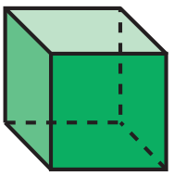
أ- |  | 25 م² | أ- |  | للشكل قاعدة مثلثة
ب- |  | 30 م² | ب- |  | للشكل 5 روؤس
ج- |  | 20 م² | ج- |  | للشكل وجهان متوازيان فقط
د- |  | 15 م² | د- |  | للشكل 12حرف
3 | 9 كلم= ........ م |  | 4 | يسمى الشكل المجاور :
أ- |  | 9000 | أ- |  | نقطة
ب- |  | 900 | ب- |  | قطعة مستقيمة
ج- |  | 90 | ج- |  | نصف مستقيم
د- |  | 9 | د- |  | مستقيم
5 | طاولة طولها متران ، فما طولها بالسنتمترات؟ |  | 6 | يسمى الشكل المجاور : |  | 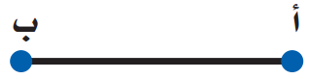
أ- |  | 200 سم | أ- |  | نقطة
ب- |  | 2000 سم | ب- |  | مستقيم
ج- |  | 20 سم | ج- |  | نصف مستقيم
د- |  | 2 سم | د- |  | قطعة مستقيمة
7 | ١٩ جم= ........ ملجم |  | 8 | عدد الزوايا الحادة في الشكل التالي |  | 
أ- |  | 19000 | أ- |  | 6
ب- |  | 1900 | ب- |  | 2
ج- |  | 190 | ج- |  | 4
د- |  | 9 | د- |  | 0
9 | ٧ ل = .......... مل |  | 10 | التحويل الهندسي في الشكل التالي |  | 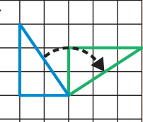
أ- |  | 7000 | أ- |  | انعكاس
ب- |  | 70 | ب- |  | انسحاب
ج- |  | 700 | ج- |  | دوران
د- |  | 7 | د-
11 | حجم المنشور الرباعي = |  | 12 | ما شكل العلبة المجاورة |  | 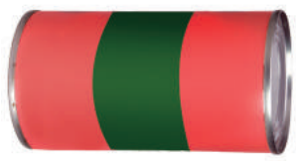
أ- |  | ل × ض × ع | أ- |  | هرم
ب- |  | ل × ض | ب- |  | منشور رباعي
ج- |  | ل + ض + ل | ج- |  | مخروط
د- |  | 4 × ل | د- |  | أسطوانة
13 | مساحة المستطيل = |  | 14 | محيط المثلث المجاور = |  | 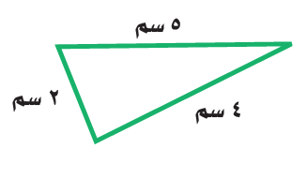
أ- |  | الطول × العرض | أ- |  | 7 سم
ب- |  | الطول ÷ العرض | ب- |  | 9 سم
ج- |  | الطول + العرض | ج- |  | 15 سم
د- |  | الطول - العرض | د- |  | 11 سم

ضع علامة ( √ ) امام العبارة الصحيحة وعلامة ( x ) امام العبارة الخاطئة
10
11
1- | 4 دقائق = 240 ثانية
2- | الكسور المتشابهة هي التي لها المقامات نفسها
3- | الزمن المنقضي هو الفرق بين زمن بداية حدث وزمن نهايته
4- | القطعة المستقيمة جزءٌ من مستقيم ، لها نقطة بدايةٍ ، ولها نقطة نهاية
5- | الانسحاب هو إزاحة شكل دون تدويره، ولاينتج عن ذلك تغير في قياساته أو شكله
6- | الشكل الثلاثي الأبعاد له طول وعرض وارتفاع.
7- | وحدة الكتلة المناسبة لقياس كتلة جسم الإنسان هي اللتر
8- | الوحدة المناسبة لقياس طول معلب كرة القدم هي كيلومتر
9- | شبه المنحرف جميع أضلاعه متطابقة و جميع زواياه قائمة
10- | تصدر ساعة حمد صوتا كل ساعة ،فإن عدد المرات التي تصدر فيها صوتا خلال يومين = 24 مرة
11- | الهرم هو مجسم أوجهه الجانبية عبارة عن مربعات.

اجب عن الأسئلة التالية :
10
15
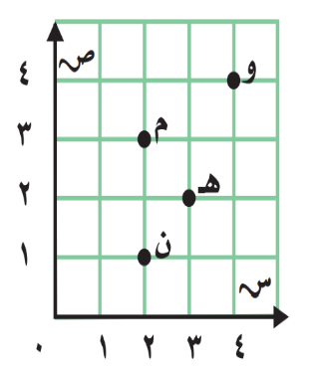
$\frac{2}{7}$
$\frac{3}{7}$
سم النقطة التي يمثلها الزوجِ المرتَّبِ ( 3، 2( ؟ ......
سم النقطة التي يمثلها الزوجِ المرتَّبِ ( 4،4) ؟ ...... + =
$\frac{1}{3}$
$\frac{1}{4}$
سم الزوجِ المرتَّبِ للنقطة ( م ) ؟ (.....،.....)
سم الزوجِ المرتَّبِ للنقطة ( ن ) ؟ (.....،.....) ـــ =

ما نوع التحويل الهندسي في الأشكال التالية: - (انسحاب – انعكاس – دوران)
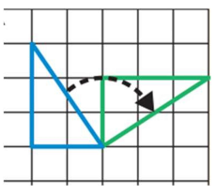
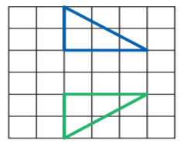

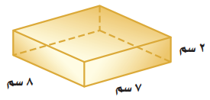
أ أوجد حجم منشور رباعي طوله 7 سم ، وعرضه 8 سم ، وارتفاعه 2 سم ؟

حجم المنشور الرباعي = ..................................................................

المملكة العربية السعودية  وزارة التعليم |  |  | المادة: رياضيات  الصف: خامس ابتدائي  الزمن: ساعتان  عدد الصفحات:3 صفحات
 | أسئلة اختبار نهاية الفصل الدراسي الثالث (الدور الأول) من العام الدراسي 1445هـ
اسم الطالبة : ........................................................................................... الصف : .......................................رقم الجلوس : ..........................
السؤال | الدرجة المستحقة | المصححة  وتوقيعها | المراجعة  وتوقيعها | المدققة  وتوقيعها
الأول |  | دلال العنزي
الثاني
الثالث
المجموع رقماً |  | المجموع كتابةً
مستعينا بالله اجيب عن الاسئلة التالية
السؤال الأول/أ. اختاري الإجابة الصحيحة فيما يلي:
20

40

 | ناتج جمع الكسرين $=\frac{3}{7}+\frac{1}{7}$ في ابسط صورة:
 | أ) $\frac{2}{7}$ | ب) $\frac{4}{7}$ | جـ)$\frac{4}{8}$ | د) $\frac{5}{6}$
 | ناتج طرح الكسرين $=\frac{3}{7}-\frac{5}{7}$ في أبسط صورة:
 | أ) $\frac{2}{7}$ | ب) $\frac{8}{7}$ | جـ) $\frac{2}{5}$ | د) $\frac{2}{3}$
 | ناتج جمع الكسرين $=\frac{1}{8}+\frac{3}{4}$ في أبسط صورة:
 | أ) $\frac{4}{8}$ | ب) $\frac{7}{8}$ | جـ) $\frac{1}{4}$ | د) $\frac{5}{9}$
 | ناتج طرح الكسرين $=\frac{1}{2}-\frac{5}{8}$ في أبسط صورة:
 | أ) $\frac{4}{8}$ | ب) $\frac{1}{8}$ | جـ) $\frac{4}{7}$ | د) $\frac{6}{8}$
 | قصة ثمنها 7,25 ريالات وكتاب ثمنه يزيد على ثمن القصة بـ 9,50 ريالات فأي مما يأتي هو التقدير الأكثر معقولية لمجموع ثمنيها : 25 ريالاً ام 30 ريالاً أم 35 ريالاً؟
 | أ) 25 ريالاً | ب) 30 ريالاً | جـ) 35 ريالاً | د) غير ذلك
 | الوحدة المناسبة لقياس طول غرفة الصف هي:
 | أ) سم | ب) م | جـ) كلم | د) ملم
 | 5 م = ........ سم
 | أ) 500 سم | ب) 1000 سم | جـ) 20 سم | د) 5 سم
 | 4 كجم = ..... جم
 | أ) 4000 جم | ب) 400 جم | جـ) 40 جم | د) 4 جم
 | 3 ل = ........ مل
 | أ) 30 مل | ب) 300 مل | جـ) 3000 مل | د) 3 مل
 | اختر الإشارة المناسبة 3 أطنان 3000 كجم
 | أ) $>$ | ب) =  ب  أ | جـ) > | د) غير ذلك
 | صنف الشكل المجاور
 | أ) القطعة المستقيمة | ب) نصف مستقيم | جـ) نقطة | د) مستقيم
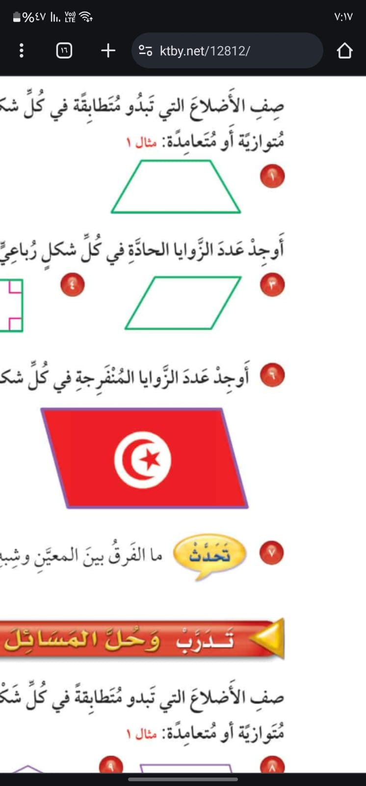
كم عدد الزوايا الحادة في الشكل المجاور
 | أ) 1 | ب) 2 | جـ) 3 | د) 4
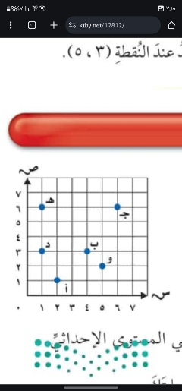
سم الزوج المرتب للنقطة أ:
 | أ) (2،1) | ب) (1،2) | جـ) (3،1) | د) (6،1)
 | سم النقطة التي يمثلها الزوج المرتب (3،4) :
 | أ) أ | ب) هـ | جـ) ب | د) و
 | ما الشكل الذي يمثل انسحاباً:
 | 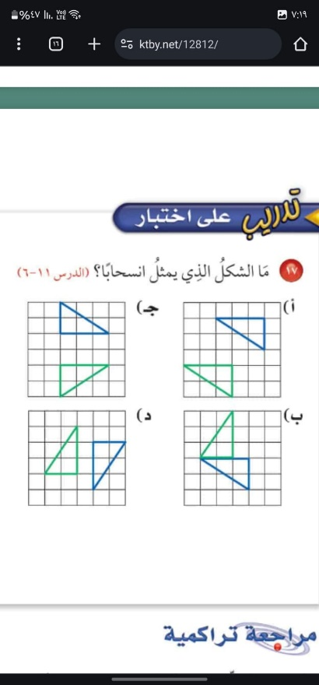  أ) | ب) | جـ) | د)
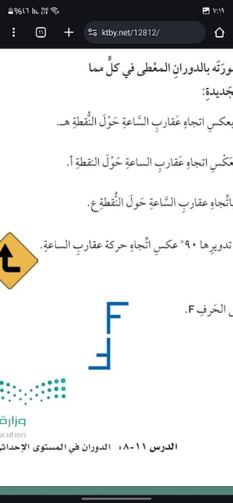
صفي التحويل الهندسي الحاصل على الحرف F
 | أ) دوران 90 $°$ | ب) دوران 180 $°$ | جـ) دوران 270 $°$ | د) دوران 360 $°$
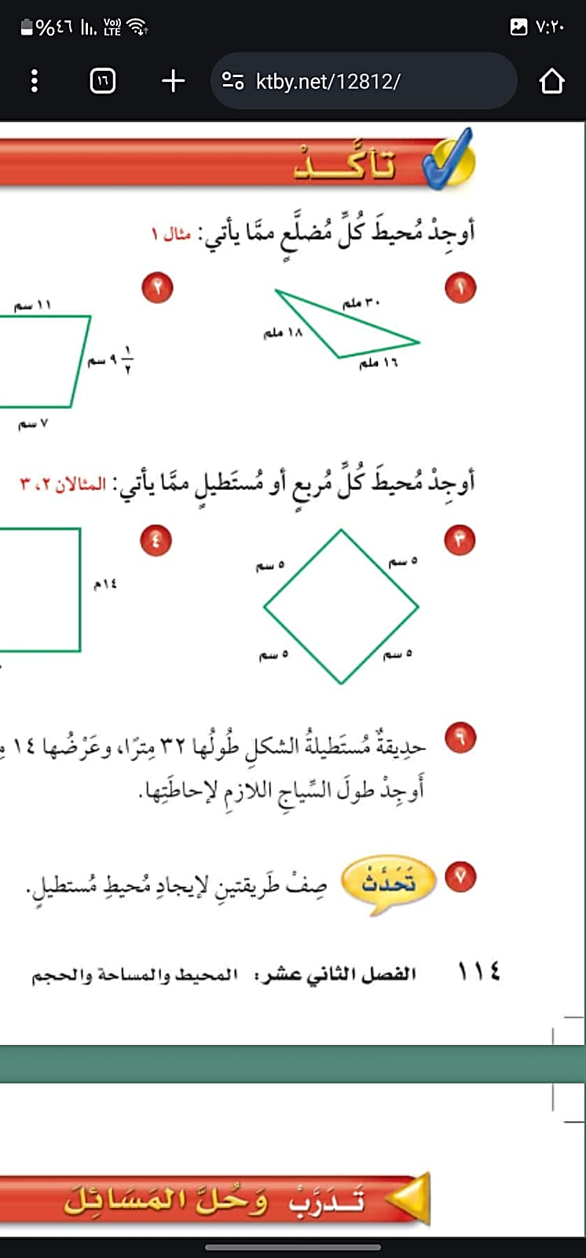
أوجدي محيط كل مضلع مما يأتي
 | أ) 20 سم | ب) 25 سم | جـ) 10 سم | د) 15 سم
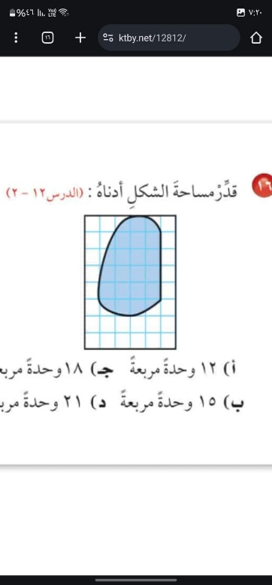
قدر مساحة الشكل المجاور
 | أ) 12 وحدة مربعة | ب) 18 وحدة مربعة | جـ) 15 وحدة مربعة | د) 21 وحدة مربعة
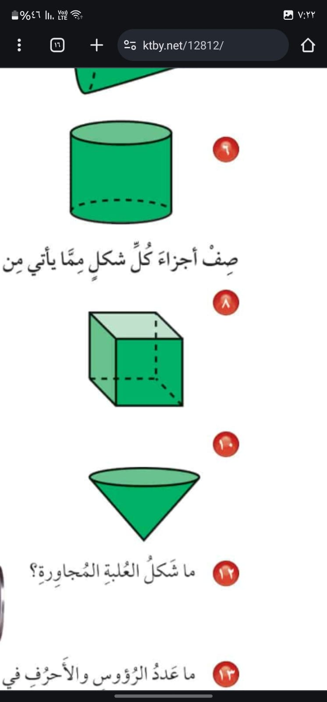
صنفي الشكل المجاور
 | أ) منشور رباعي | ب) منشور ثلاثي | جـ) أسطوانة | د) مخروط
 | تريد هلا أن ترتب 18 بلاطة مربعة الشكل على هيئة مستطيل بأصغر محيط ممكن فكم بلاطة ستضع في كل صف:
 | أ) 4 | ب) 6 | جـ) 8 | د) 9

السؤال الثاني/

12
أ)حل المسائل التالية وحدد الإجابة المعقولة::
تحتاج أمينة إلى لترين ماء لعمل الحساء ولديها كوب واحد يتسع لنصف لتر ،
2

فما عدد الأكواب التي تحتاج لإليها 4 أم 8 أم 16؟ اشرحي ذلك
........................................................................................................................................................................................................................................................................................................
ب/ 1) أوجدي الناتج في أبسط صورة $=\frac{1}{10}-\frac{2}{5}$:
2

2-$=\frac{1}{6}+\frac{2}{3}$
2

3- 72 س = ........ ي
2
4) أوجد الزمن المنقضي في كل ما يأتي:
2

أ) 6:14 صباحا إلى 10:30 صباحا
2

ب) 8:18 مساءً إلى 9:22 مساءً
8

2
السؤال الثالث: أ) ارسم صورة الشكل التالي بالانعكاس حول المحور ثم اكتب الأزواج المرتبة الجديدة:
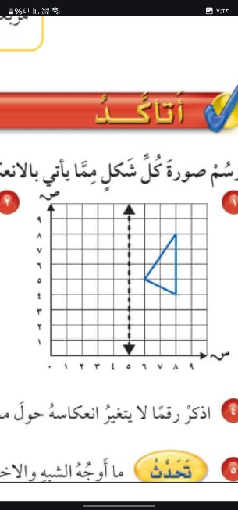

2

ب) أوجدي مساحة كل مربع أو مستطيل مما يأتي:
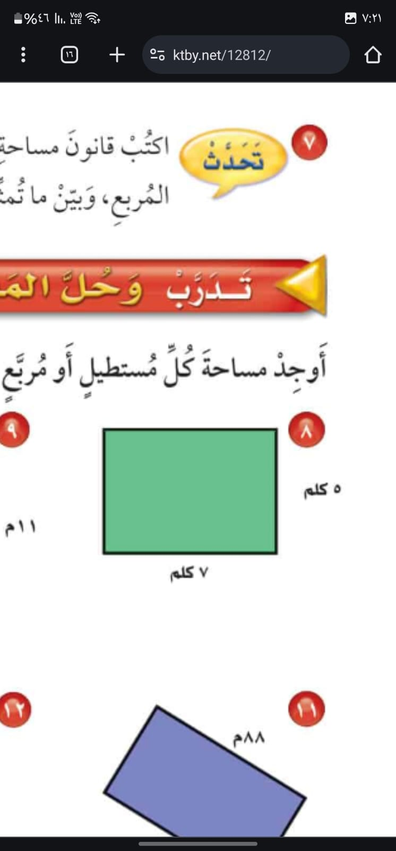

ج) أوجدي حجم كل منشور مما يأتي
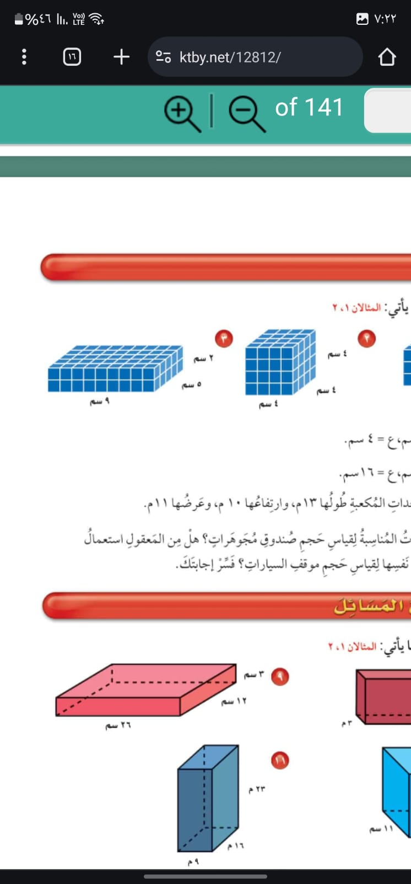

2
د) أوجدي مساحة كل مربع أو مستطيل مما يأتي : ل = 9 كلم ، ض = 1 كلم ؟
2

انتهت الاسئلة
بالتوفيق للجميع
معلة المادة: دلال العنزي

